**МИНИСТЕРСТВО ОБРАЗОВАНИЯ**

**РЕСПУБЛИКИ БЕЛАРУСЬ**

**БЕЛОРУССКИЙ ГОСУДАРСТВЕННЫЙ УНИВЕРСИТЕТ**

**Факультет прикладной математики и информатики**

**Кафедра Теории Вероятностей и Математической Статистики**

**ЯСТРЕБОВА ВЕРОНИКА АЛЕКСЕЕВНА**

**Конфигурация RIPv2 и ее проверка**

Отчет по лабораторной работе №9

Вариант 4

(«Компьютерные сети»)

студентки 2 курса 13 группы

**Преподаватель**

**Горячкин В.В**

**2018 г.**

**Задание 1.**

Создаем схему

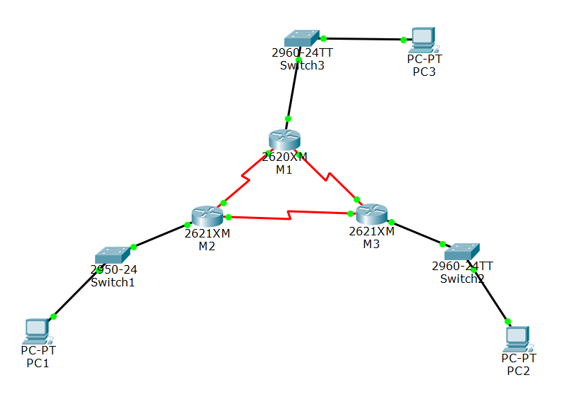

Назначаем IP-адреса и маски

На примере второго маршрутизатора:

1. Настраиваем сеть 1

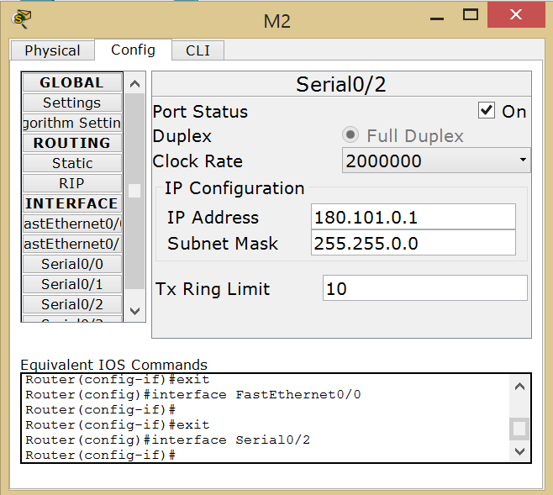

1. Настраиваем сеть 3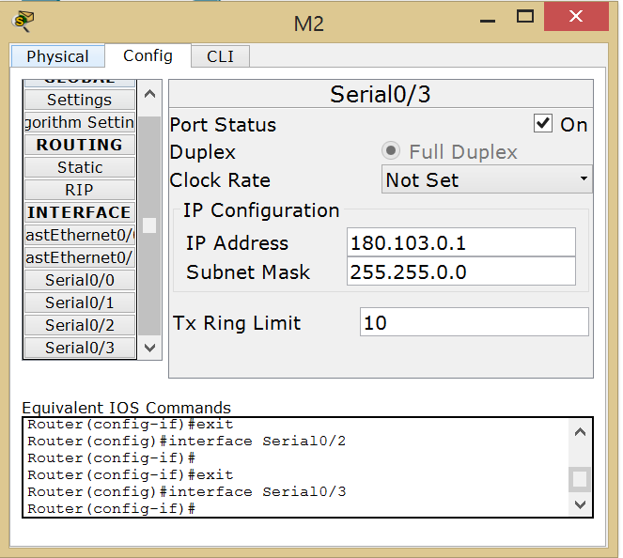
2. Настраиваем сеть 4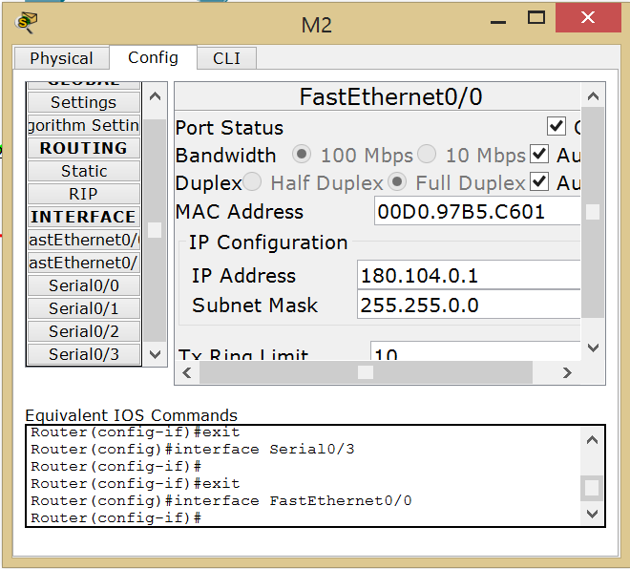
3. Настраиваем компьютер 1 для связи с маршрутизатором 2(прописываем в default gateway IP-адрес маршрутизатора 2): 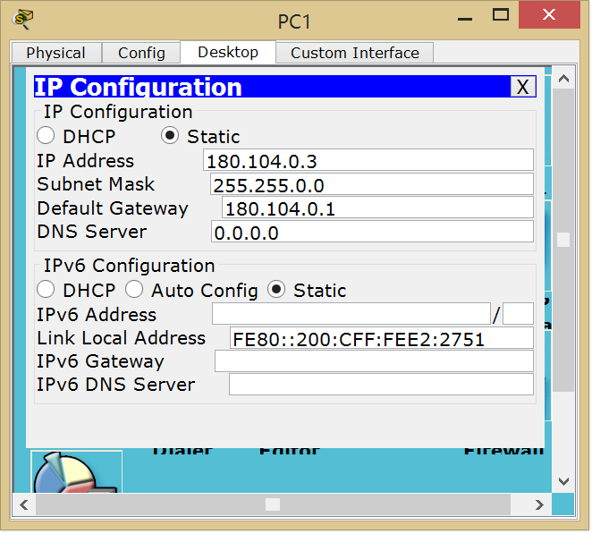

Тестируем соединение компьютеров и маршутизаторов: 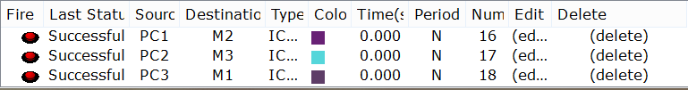

**Задание 2.**

Настраиваем RIPv2(на примере маршрутизатора 2): 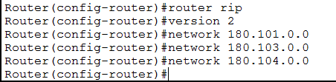

Проверяем соединение: 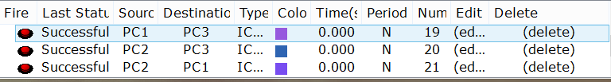

**Задание 3.**

Просматриваем таблицы маршрутизаторов с помощью **show ip route**: 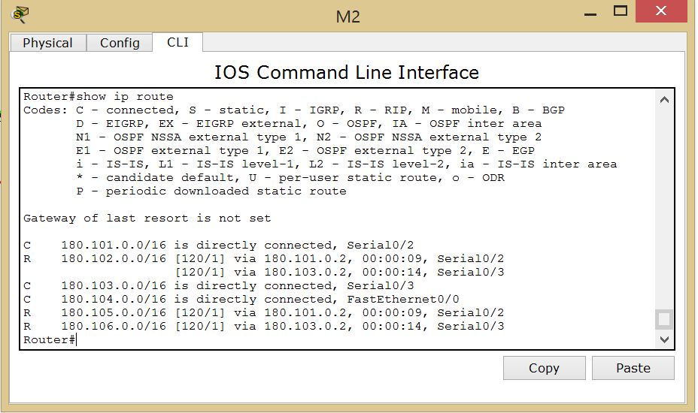

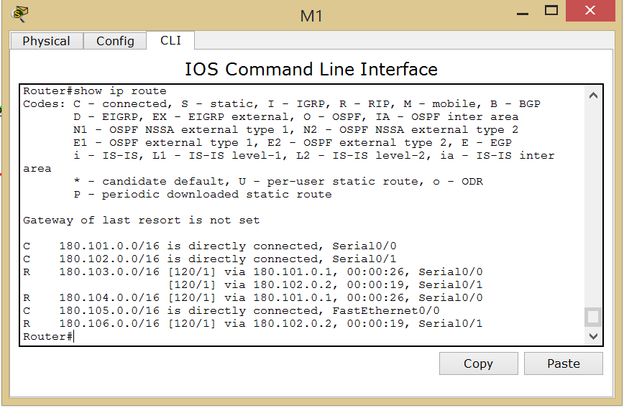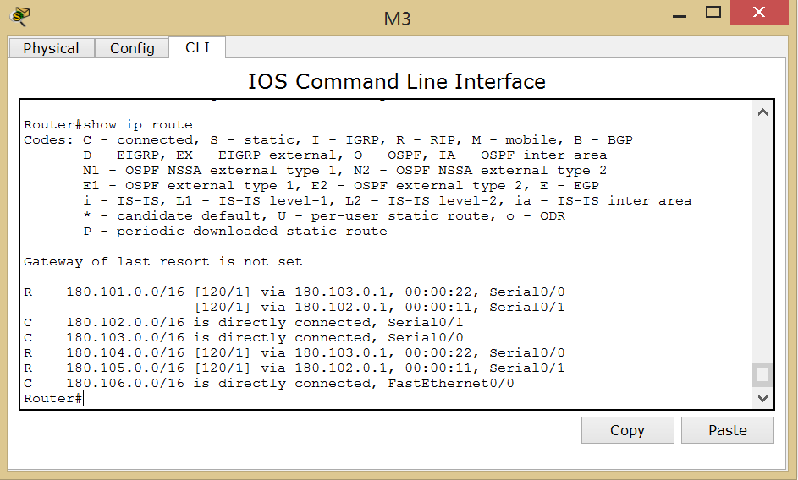

Используем команду **show ip protocols** для инсталлированных протоколов:

**M3:** 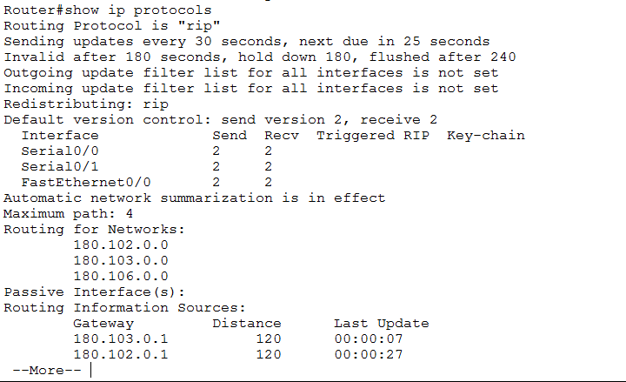

**M2:** 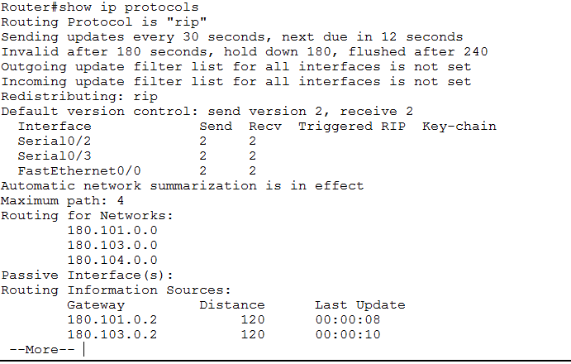

**M1:** 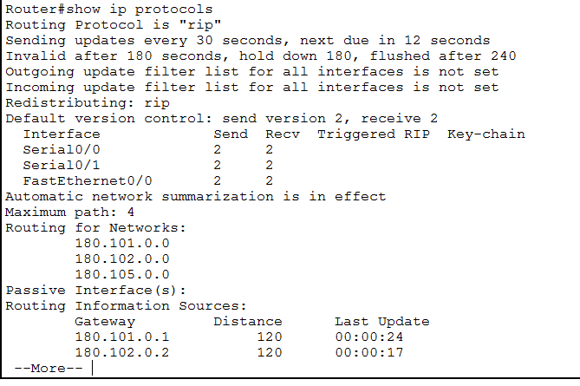

**Задание 4.**

Выполняем конфигурацию пассивных интерфейсов с помощью команды passive-interface FastEthernet 0/0:

FastEthernet 0/0 добавляется в список пассивных интерфейсов:

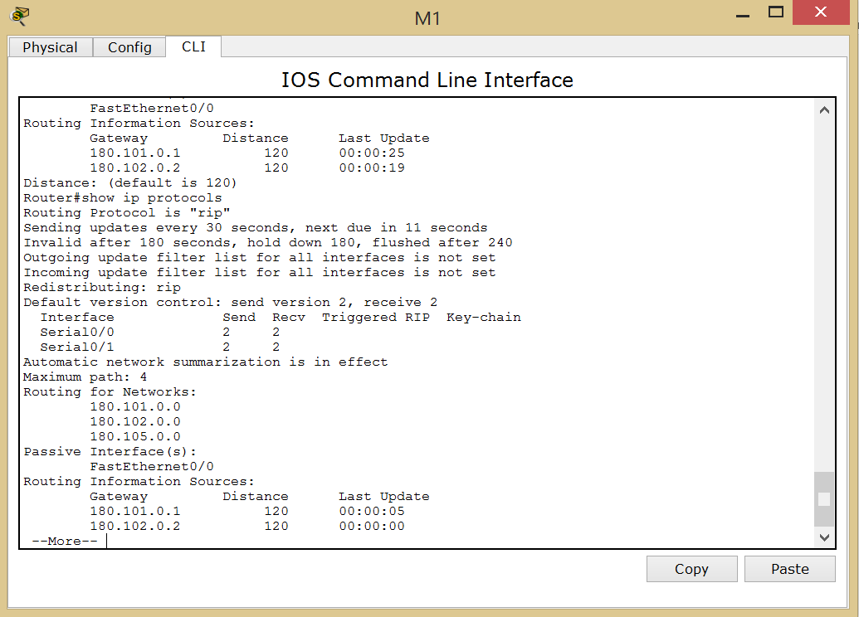

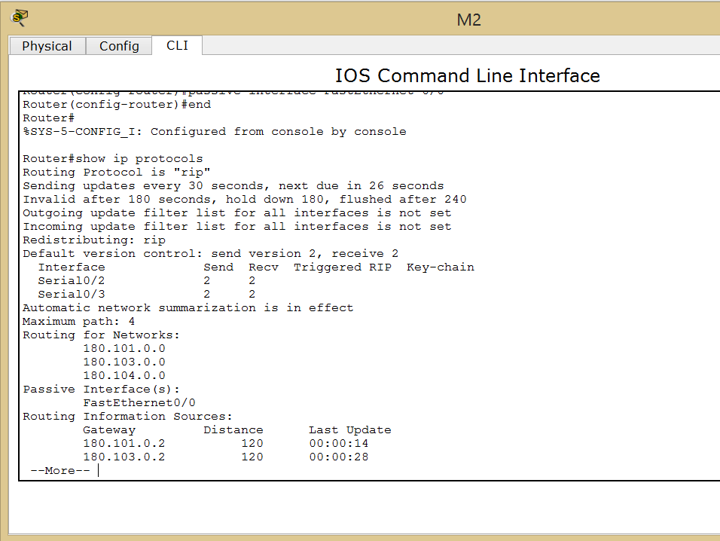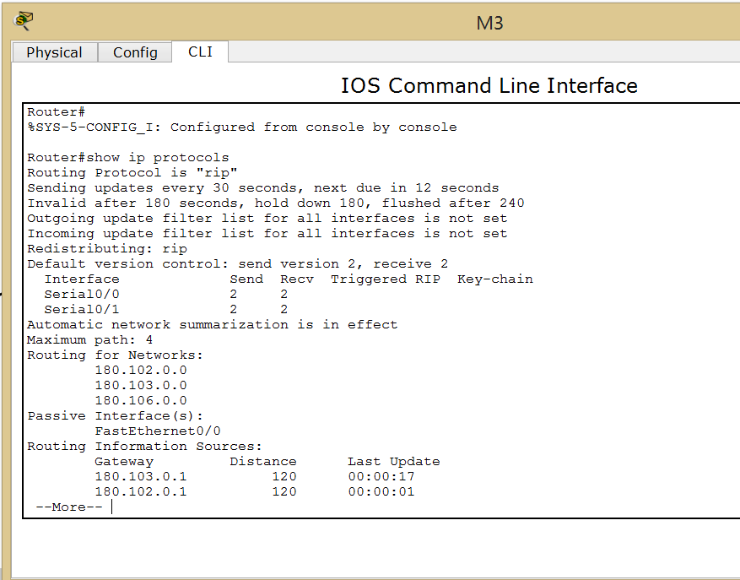

**Задание 5.**

Проверяем соединение:



PC1 – PC3

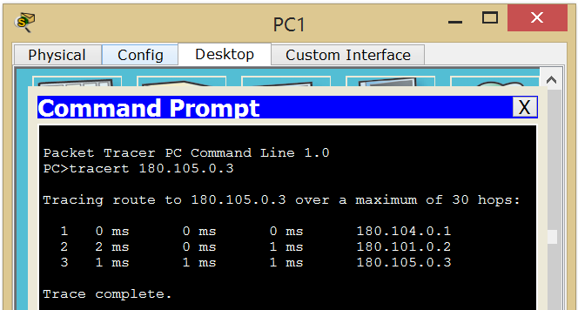

PC2 – PC3

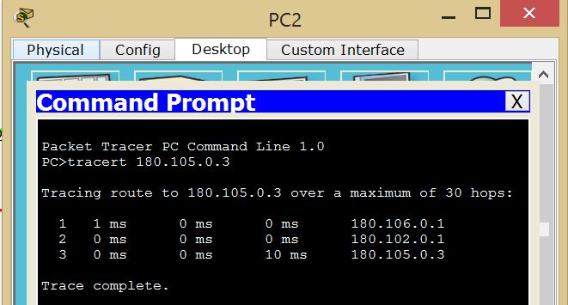

PC1 – PC2

